МИНОБРНАУКИ РОССИИ
ФЕДЕРАЛЬНОЕ ГОСУДАРСТВЕННОЕ БЮДЖЕТНОЕ
ОБРАЗОВАТЕЛЬНОЕ УЧРЕЖДЕНИЕ ВЫСШЕГО ОБРАЗОВАНИЯ
НИЖЕГОРОДСКИЙ ГОСУДАРСТВЕННЫЙ ТЕХНИЧЕСКИЙ
УНИВЕРСИТЕТ им. Р.Е.АЛЕКСЕЕВА
Институт ИРИТ
Кафедра «Вычислительные системы и технологии»

ОТЧЕТ
по лабораторной работе №3
на тему «Проектирование и реализация базы данных»
по дисциплине
Информатика
Проект: «Учёт посещаемости занятий студентами» (C++, SQLite)

Выполнил:
Студент гр. 26-ИВТ-2-2 Тиджани М.А.А.
(группа) (подпись, Ф.И.О.)
Проверил:
Доцент, к.т.н. _________ / Кулясова В.П.
(подпись)
Отчет защищен с оценкой: __________
Дата защиты «___» __________ 2026 г.
Нижний Новгород, 2026

1. Цель работы
Спроектировать базу данных для информационной системы учёта посещаемости занятий студентами: разработать ER-диаграмму, определить сущности, атрибуты, первичные и внешние ключи, связи между таблицами (1:N, M:N). Реализовать схему базы данных на SQLite и заполнить таблицы тестовыми данными.

2. Описание базы данных
База данных состоит из четырёх взаимосвязанных таблиц:
Таблица | Назначение | Связь
Groups | учебные группы | 1 группа → N студентов, 1 группа → N занятий
Students | студенты | принадлежит одной группе
Lessons | занятия | принадлежит одной группе
Attendance | отметки посещаемости | связывает Students и Lessons (M:N через 1:N + 1:N)

Таблица Attendance реализует связь Students M:N Lessons, разбивая её на две связи 1:N: Students → Attendance и Lessons → Attendance. Такое решение является стандартным способом реализации связей «многие ко многим» в реляционных базах данных.

3. ER-диаграмма
На диаграмме отображены сущности базы данных, их атрибуты (с указанием первичных и внешних ключей) и связи между ними.
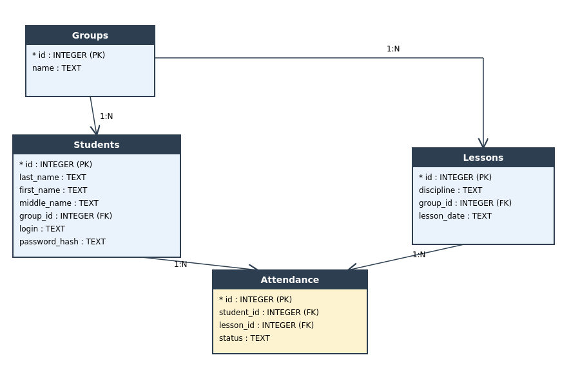
Рисунок 1 — ER-диаграмма базы данных системы учёта посещаемости

4. Реализация схемы базы данных (SQL)
Ниже приведён SQL-скрипт создания таблиц базы данных на СУБД SQLite.
PRAGMA foreign_keys = ON;

-- Таблица: Groups (учебные группы)
CREATE TABLE IF NOT EXISTS Groups (
id INTEGER PRIMARY KEY AUTOINCREMENT,
name TEXT NOT NULL UNIQUE
);

-- Таблица: Students (студенты)
-- Связь: Groups (1) -> Students (N)
CREATE TABLE IF NOT EXISTS Students (
id INTEGER PRIMARY KEY AUTOINCREMENT,
last_name TEXT NOT NULL, -- Фамилия
first_name TEXT NOT NULL, -- Имя
middle_name TEXT, -- Отчество
group_id INTEGER NOT NULL,
login TEXT NOT NULL UNIQUE,
password_hash TEXT NOT NULL,
FOREIGN KEY (group_id) REFERENCES Groups(id)
);

-- Таблица: Lessons (занятия)
-- Связь: Groups (1) -> Lessons (N)
CREATE TABLE IF NOT EXISTS Lessons (
id INTEGER PRIMARY KEY AUTOINCREMENT,
discipline TEXT NOT NULL,
group_id INTEGER NOT NULL,
lesson_date TEXT NOT NULL, -- формат YYYY-MM-DD
FOREIGN KEY (group_id) REFERENCES Groups(id)
);

-- Таблица: Attendance (посещаемость)
-- Связь: Students (M) <-> Lessons (N) — через две связи 1:N
CREATE TABLE IF NOT EXISTS Attendance (
id INTEGER PRIMARY KEY AUTOINCREMENT,
student_id INTEGER NOT NULL,
lesson_id INTEGER NOT NULL,
status TEXT NOT NULL CHECK (status IN ('present', 'absent', 'excused')),
FOREIGN KEY (student_id) REFERENCES Students(id),
FOREIGN KEY (lesson_id) REFERENCES Lessons(id),
UNIQUE (student_id, lesson_id)
);

5. Тестовые данные
Для проверки работоспособности схемы были добавлены тестовые записи во все таблицы базы данных.
INSERT INTO Groups (name) VALUES
('26-ИВТ-2-2');

INSERT INTO Students (last_name, first_name, middle_name, group_id, login, password_hash) VALUES
('Иванов', 'Иван', 'Иванович', 1, 'ivanov_ii', 'a1b2c3d4e5'),
('Петрова', 'Анна', 'Сергеевна', 1, 'petrova_as', 'f6g7h8i9j0'),
('Сидоров', 'Пётр', 'Алексеевич', 1, 'sidorov_pa', 'k1l2m3n4o5');

INSERT INTO Lessons (discipline, group_id, lesson_date) VALUES
('Информатика', 1, '2026-09-10'),
('Информатика', 1, '2026-09-17');

INSERT INTO Attendance (student_id, lesson_id, status) VALUES
(1, 1, 'present'),
(2, 1, 'absent'),
(3, 1, 'excused'),
(1, 2, 'present'),
(2, 2, 'present'),
(3, 2, 'absent');
Схема проверена и выполняется без ошибок (протестировано через Python sqlite3).

Заключение
В ходе выполнения лабораторной работы спроектирована и реализована база данных для информационной системы учёта посещаемости студентов. Построена ER-диаграмма с четырьмя взаимосвязанными таблицами, реализована схема на SQLite с использованием первичных и внешних ключей, созданы связи типа 1:N и M:N. Таблицы заполнены тестовыми данными, корректность схемы подтверждена практической проверкой. Полученная база данных будет использована на следующем этапе проектирования — при реализации CRUD-операций в клиентском приложении на C++.

